双流某重点小学三年级上学期数学期末试题
一、填一填。
1.五二班男生有32人，女生28人，男生占全班人数的________，女生占全班人数的________。
2.811乘以3是________，3个271是________．
3.用竖式计算加法时,个位相加满________要向十位进________;用竖式计算减法时,个位上不够减,要从________位借1当________来减。
4.计算下面图形的周长．
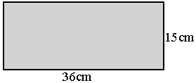
周长=________
5.一块正方形菜地的边长是a米，它的周长是________米，面积是________米² ．
6.某人的居民身份证号码是351991199806219929，则这个人的出生年月日是（________年________月________日）；性别应是________【填“男”或“女”】．
7.春季运动会上，小明参加的项目有：跳高、跳远 、标枪、800米跑，小丽参加的项目有跳高、200米跑、垒球，他们两个都参加的项目有________。
8.括号里填上适当的长度单位。
旗杆高约10________ 爸爸的身高约17________
教室的门高约2________ 一本字典厚约3________
9.这个分数中，________是分子，________是分母，读作________。
10.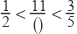括号里可以填________．
二、辨一辨。
11.正方形和长方形的4条边都相等。
12.900比350多550。（ ）
13.最大的三位数比最大的两位数多990。
14.从南京到天津的高速公路长约300米。（ ）
15.真分数一定小于假分数。
三、选一选。
16.时是________分．（ ）
A. 20 B. 48 C. D. 26
17.小红有18元钱，她要捐出其中的 ，她要捐出（ ）元
A. 5元 B. 10元 C. 8元 D. 9元
18.用三根同样长的铁丝分别围成一个长方形、正方形、圆．这三个图形中面积最大的是（ ）
A. 长方形 B. 正方形 C. 圆
19.一个三位数乘9，积是（ ）
A. 三位数 B. 四位数 C. 三位数或四位数 D. 五位数
四、计算挑战。
20.直接写出得数。
10×3= 20×5= 36÷3= 400-4=
50×8= 18×5= 96÷3= 630÷9=
21.笔算，带※的要验算
①※76+548 ②602-397 ③465-348
④※900-217 ⑤68×6 ⑥506×4
⑦820×5 ⑧646×7
五、动手操作
22.在下面的方格纸上画出一个长方形和一个正方形，使它们的面积都是16平方厘米。（图中每个方格为边长1厘米的正方形）
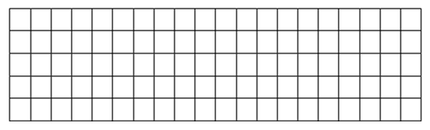
长方形的周长是（ ）
正方形的周长是（ ）
23.先用分数表示下面图中的阴影部分，再用适当的符号把三个分数连接起来．(从左到右填写，分数，先填分子，后填分母)．
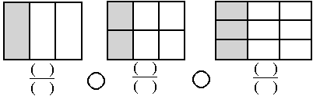
六、解决问题
24.计算下面图形的周长
（1）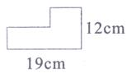
（2）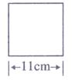
25.淘气和笑笑一共有多少元钱?
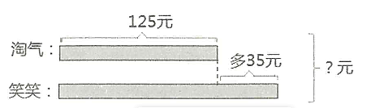
26.一袋盐重500克，8袋盐重多少克？合多少千克？
27.程老师收藏邮票32册，王老师收藏的比程老师的4倍还少18册，方老师收藏了76册。
（1）程、王两位老师共收藏邮票多少册？
（2）王老师收藏的邮票比方老师多多少册？
28.松江小学要植树748棵，已经植了3小时，平均每小时植96棵．其余的要4小时植完，平均每小时要植树多少棵？

参考答案
一、填一填。
1.； 2.2433；813 3.十；1；十；10 4.82厘米 5.4a；a²
6. 1998；6；21；女 7.跳高 8. 米；分米；米；厘米 9.5；8；八分之五 10.20
二、辨一辨
11.错误 12. 正确 13.错误 14. 错误 15.正确
三、选一选。
16. B 17. B 18.C 19. C
四、计算挑战
20. 10×3=30；20×5=100；36÷3=12；400-4=396；
50×8=400；18×5=90；96÷3=32；630÷9=70。
21.①※76+548=624
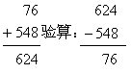；
②602-397=205
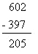；
③465-348=117
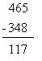；
④※900-217=683
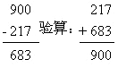；
⑤68×6=408
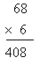；
⑥506×4=2024
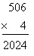；
⑦820×5=4100
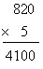；
⑧646×7=4522
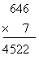.
五、动手操作
22. 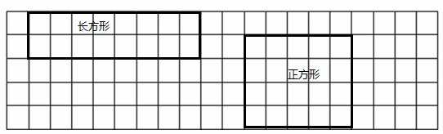
长方形周长：（2+8）×2=20（厘米）
正方形周长：4×4=16（厘米）
23.解：
六、解决问题。（共27分）
24. （1）（19+12）×2=62cm
答：周长是62cm。
（2）11×4=44cm
答：周长是44厘米。
25.解：125+35+125
=160+125
=285（元）
答：淘气和笑笑一共有285元。
26. 解：500×8＝4000（克）
4000克＝4千克
答：8袋盐重4000克，合4千克。
27. （1）解：32+32×4-18=32+128-18=32+110=142（册）
答： 程、王两位老师共收藏邮票142册 。
（2）解：142-76=66（册）
答： 王老师收藏的邮票比方老师多66册 。
28. 解：（748﹣96×3）÷4
＝（748﹣288）÷4
＝460÷4
＝115（棵）
答：平均每小时要植树115棵。

